БЕЗОПАСНОСТЬ

ПРИ ПОЛЬЗОВАНИИ ГАЗОМ В БЫТУ. Обязанности закрепленные за потребителями газа.

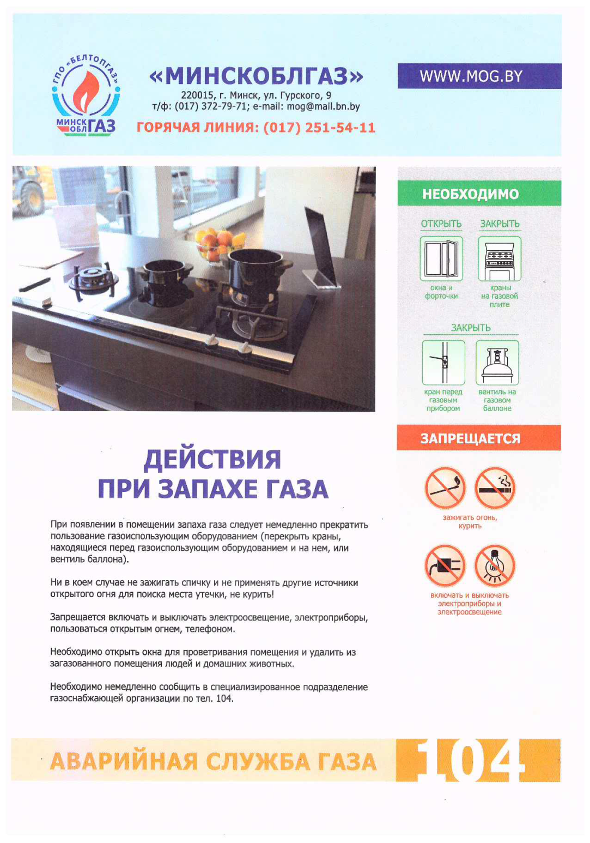
Установлено, что потребителем газа является физическое лицо, приобретающее газ у газоснабжающей организации по договору для личных и иных нужд, не связанных с осуществлением предпринимательской деятельности.
Потребители газа обязаны обеспечивать:
– своевременное проведение технического обслуживания газоиспользующего оборудования и газопроводов;
– сохранность в исправном состоянии газового оборудования, газопроводов и установленных на них отключающих устройств, приборов индивидуального учета расхода газа;
– сохранность пломб и пломбирующего материала, установленных изготовителями и газоснабжающими организациями на приборах индивидуального учета расхода газа, отключающих устройствах, газовом оборудовании, баллонах с СУГ;
– содержание газоиспользующего оборудования в чистоте, предохранять горелки газоиспользующего оборудования от загрязнения в процессе приготовления пищи;
– обеспечивать соблюдение установленных санитарных и технических требований, использовать помещения, в которых установлено газоиспользующее оборудование, по назначению.
– установку и поддерживать в работоспособном состоянии автономные сигнализаторы (извещатели) обнаружения угарного газа в помещениях, в которых смонтировано газоиспользующее оборудование с организованным отводом продуктов сгорания;
– при газификации жилого дома от ИБУ содержание шкафа (при его наличии) в исправном состоянии, при необходимости производить его ремонт и окраску, обновление надписей на его лицевой стороне «ГАЗ. ОГНЕОПАСНО», ремонт несгораемого основания, исключающего просадку шкафа;
– при возникновении аварии или аварийной ситуации и (или) угрозе их возникновения представителям газоснабжающих организаций, доступ в любое время суток в жилые и нежилые помещения, на территорию участка, на котором расположен газифицированный объект, для осмотра надворных построек (гаражей, теплиц, сараев и другого).

ВАЖНО!
Немедленно сообщать в газоснабжающую организацию обо всех неисправностях и повреждениях газопроводов, газового оборудования, приборов индивидуального учета расхода газа и иных нарушениях, возникающих при пользовании газом по телефону 104.

